Tarte forestière au céleri
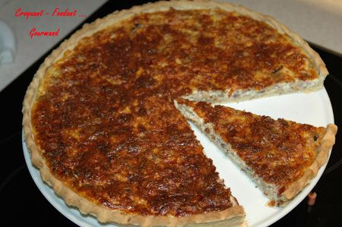
Pour 6 à 8 Croquants-Gourmands
Préparation : 40 minutes - Cuisson : 40 minutes
Pâte brisée :
- 300 g de farine - 125 g de beurre - 60 g d'eau
- 1 càc d'herbes de Provence - ½ càc de sel
Garniture :
- 100 g d'allumettes de lardons fumés - 2 tranches de jambon cuit
- 2 côtes de céleri - 300 g de champignons - 50 g de beurre - 4 œufs
- 70 g de comté râpé - 250 g de crème liquide - 100 g de lait
- 1 càc d'herbes de Provence - sel & poivre du moulin
1 moule à tarte de 32 cm de diamètre
La pâte brisée : Préparer la pâte avec les ingrédients donnés suivant la recette de base (ici).
Garnir le moule. Piquer la pâte à la fourchette, couvrir et mettre au frais pendant la préparation de la garniture.
La garniture : Couper le jambon en lamelles.
Faire rissoler les lardons à sec, les égoutter et réserver.
Nettoyer et émincer les champignons. Effiler et couper le céleri en petits tronçons.
Faire fondre la moitié du beurre dans une poêle et y faire sauter les champignons à feu vif pendant 5 minutes. Réserver.
Dans la même poêle, faire sauter le céleri dans le reste de beurre chaud pendant 5 minutes.
Préchauffer le four à 180° (chaleur tournante).
- Battre les œufs avec la crème et le lait. Ajouter les herbes de Provence, du sel et du poivre.
- Mélanger les lardons, le jambon, les champignons et le céleri.
- Répartir ce mélange sur le fond de tarte.
- Recouvrir de la crème aux œufs.
- Parsemer de fromage râpé.
- Enfourner et laisser cuire 30 minutes environ jusqu'à ce que le dessus soit bien doré.
- Démouler. Servir chaud.

